－今号の目次－

- 事務連絡「コロナ禍における「原油価格・物価高騰等総合緊急対策」について」が発出される・ 1
- 「医療介護福祉保育職等の人材の円滑な確保を考える議員連盟」総会に出席 1
- 「第1回保育士養成課程検討会」（厚生労働省）が開催される 2
-----------------------------------------------------------------------------------------------------------------------------------------
◆ 事務連絡「コロナ禍における「原油価格・物価高騰等総合緊急対策」について」が発出される
令和4年5月2日、コロナ禍における原油価格・物価高騰等をめぐって、標題事務連絡が発出されました。
これは、コロナ禍における原油価格・物価高騰等に対応するため、既存の「新型コロナウイルス感染症対応地方創生臨時特例金」を拡充し、学校給食費等の負担軽減など子育て世帯への支援に充て、保護者や事業者の負担軽減の取り組みを進めていただくよう、自治体に周知するものです。
学校給食費等の負担軽減には、保育所、幼稚園、認定こども園及び認可外保育施設等における給食費の負担軽減等についても含まれています。
表記事務連絡の詳細な内容については、別添「１」をご参照ください。

◆ 「医療介護福祉保育職等の人材の円滑な確保を考える議員連盟」総会に出席

令和4年6月2日、医療介護福祉保育職等の人材の円滑な確保を考える議員連盟（会長：根本 匠 自民党衆議院議員）が開催され、保育三団体協議会（本会、全国私立保育連盟、日本保育協会）として、本会から森田信司副会長が出席しました。
総会では、厚生労働省職業安定局から「医療・介護・保育分野における適正な有料職業紹介事業者の認定制度」について、厚生労働省医政局・保険局および老健局・障害保健福祉部、こども家庭局保育課からそれぞれ「公的価格の見直し」について説明があり、出席した各団体より要望が行われたのちに、意見交換が行われました。
保育三団体協議会からは幹事団体である全国私立保育連盟の丸山純常務理事が代表して要望を行い、有料職業紹介事業者については利用しやすい価格設定などをさらに検討していただきたいこと、処遇改善については一時的なものではなく継続した処遇改善としていただきたいこと、加算ではなく基本分単価での引き上げの対応いただきたいこと等を要望しました。
その後の意見交換では、出席議員から、保育所等における処遇改善の課題や配置基準の課題などの意見が出され、厚生労働省および内閣府より引き続き財源確保も含めて取り組んでいくとの回答がありました。
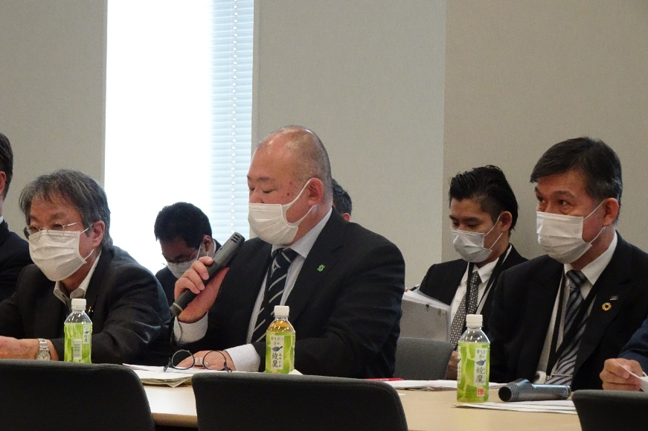
説明を行う全国私立保育連盟 丸山常務理事（中央）（右 全保協森田副会長、左 日本保育協会 川鍋常務理事）

◆ 「第1回保育士養成課程検討会」（厚生労働省）が開催される

令和4年5月23日（月）、第1回保育士養成課程検討会（厚生労働省）がオンラインにて開催されました。
本検討会には、全国保育士会の北野久美副会長が委員として参画しています。
本検討会における以下の検討事項のうち、本年度は特に（3）・（4）について検討することとしています。
～「保育士養成課程検討会」における検討事項～
（1）保育士養成課程等の見直しに関する事項
（2）保育士養成制度の課題に関する事項
（3）幼稚園教諭免許状を有する者の保育士資格取得に関する事項
（4）保育士試験の課題に関する事項
（5）その他、保育士資格、養成及び試験に関する事項
第1回検討会では、「（3）幼稚園教諭免許状を有する者の保育士資格取得に関する事項」について検討が行われました。検討にかかる主な背景は以下のとおりです。
※全国保育協議会事務局整理
- 幼保連携型認定こども園での勤務については、保育士資格・幼稚園教諭免許状の両方を有していることを原則としている。
- 一方で、幼保連携型認定こども園への円滑な移行を進めるにあたり、施行後10年間は保育士資格または幼稚園教諭免許状のいずれかを有していれば、保育教諭とすることができるとの経過措置を設けている。
- 経過措置が令和6年度末で期限を迎えるなか、幼稚園教諭免許状のみで幼保連携型認定こども園で働いている者が3,000人弱おり、保育士資格取得をさらに促進させるための方策を検討する。

幼稚園教諭免許状所持者による保育士資格の取得にあたっては、現行では、認定こども園、保育所等での3年かつ4,320時間の勤務経験に加え、大学等において8単位を修得することにより資格を取得することができる特例が設けられています。その特例に加え、上記の背景を踏まえて、資格取得促進にかかる対応案として以下が示されました。
※全国保育協議会事務局整理
- 保育士資格の取得促進に関し、更なる特例を設ける。（令和5年度より適用）
- 更なる特例では、現行特例の勤務経験の要件（3年かつ4,320時間）に加え、幼保連携型認定こども園における保育教諭としての勤務経験を2年かつ2,880時間以上有する職員については、取得すべき8単位のうち更に2単位を取得したものとみなす。（6単位の修得とする）
- 取得したものとみなす2単位の対象案は以下のとおり。
科目名 | 現行特例の単位数 | 新規特例における単位数
福祉と養護（講義） | 2単位 | 2単位
子ども家庭支援論（講義） | 2単位 | 1単位
保健と食と栄養（講義） | 2単位 | 2単位
乳児保育（演習） | 2単位 | 1単位
合計単位数 | 8単位 | 6単位

上記の案を受け、北野全国保育士会副会長は「要件となっている勤務経験の時間だけでは、乳児保育について十分な経験を得られていない可能性があり、乳児保育の単位を減ずることには懸念がある」「更なる特例の対象は幼保連携型認定こども園で働く保育教諭に限らなくてもよいのではないか」等の意見を発言しています。
詳細は、厚生労働省ホームページをご参照ください。

次回は6月13日に開催される予定です。一般傍聴も可能となっていますので、ご希望の方は事前に厚生労働省へお申し込みください。
■厚生労働省ホーム > 政策について > 審議会・研究会等 > 子ども家庭局が実施する検討会 > 保育士養成課程検討会（令和4年5月から）
https://www.mhlw.go.jp/stf/25715.html

